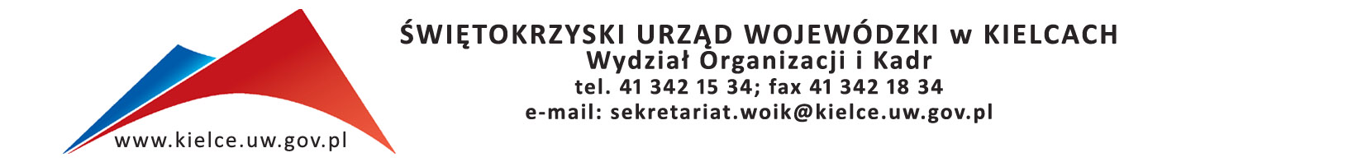

Znak: OK.I.2402.13.2021 Kielce, dn. 16 września 2021 r.

Informacja o wynikach postępowania
Skarb Państwa - Świętokrzyski Urząd Wojewódzki w Kielcach, Wydział Organizacji i Kadr informuje, że dokonano wyboru oferty w postępowaniu prowadzonym w formie Zapytania ofertowego na realizację zadania pn.: „Doskonalenie warsztatu kontrolera na podstawie ustawy o kontroli w administracji rządowej”.
Do wyznaczonego terminu wpłynęły 3 oferty, od następujących Wykonawców:
Lp. | Nazwa firmy | Adres | Cena brutto za przeprowadzenie szkolenia | Ilość punktów za kryterium cena (max 30pkt) | Doświadczenie trenerów w realizacji szkoleń z obszaru tematycznego obejmującego zapytanie ofertowe (max 40 pkt) | Program i harmonogram szkolenia - ocena zawartości merytorycznej (max 30 pkt) | Razem
1. | Effect Grup Sp. z o.o. | Ul. Jerzego Bajana 31D; 01-904 Warszawa |  |  |  |  | Oferta odrzucona
2. | Akademia Eurokadry Centrum Szkoleń Administracji Publicznej Piotr Lewandowski | Ul. Ratuszowa 11 03-450 Warszawa | 4640,00 | 30 | 40 | 25 | 95
3. | Kancelaria Doradcza Progressio Przemysłąw Kurdeczak | Ul. Bolesława Prusa 12 55-050 Sobótka | 12200,00 | 11,41 | 40 | 18 | 69,41

Oferta nr 1 została odrzucona ponieważ Oferent przedstawił program i harmonogram szkolenia jedynie na jeden dzień. Odrzucona oferta została złożona przez Oferenta: Effect Grup Sp. z o.o. ul. Jerzego Bajana 31D; 01-904 Warszawa. Oferta nie spełnia warunków udziału w postępowaniu.
Do realizacji zadania przystąpi Wykonawca, który złożył ofertę nr 2. Wykonawca uzyskał łącznie najwyższą ilość punktów za cenę, doświadczenie trenera w prowadzeniu szkoleń o tematyce zgodnej z Zapytaniem ofertowym oraz opracowany program i harmonogram szkolenia.
Ofertę, która oceniona została najwyżej złożył Oferent: Akademia Eurokadry Centrum Szkoleń Administracji Publicznej Piotr Lewandowski ul. Ratuszowa 11 03-450 Warszawa.

